

Université Mohammed Premier Oujda

École Nationale des Sciences

Filières : GI / Niveau : GI4

Module : Administration des systèmes informatiques





**Administration Des Systèmes Informatiques**

Rapport Tp4: Inodes, Liens, Filtres Sous Linux

Réalisé par :

**Safae BOUNIETE**

Année Universitaire : 2017/2018

**Etape 1 :** **Inode et liens hard**

1. Se connecter en tant que «root» sur une console texte.
2. Créez un répertoire «/home/ensao/TP_Admin/TP4/Inode» et travaillez dedans pour le reste de cet énoncé.
3. Créez les sous répertoires suivants :

• EIT/GA.

• EIT/GB.

1. Créez un fichier «admin.txt» contenant quelques lignes de texte. Affichez les informations sur le fichier avec «ls».
2. Créez dans «EIT/GA» un lien hard appelé «admin.txt» sur le fichier «admin.txt» d’au-dessus.

* En utilisant la commande : **ln admin.txt EIT/GA**

1. Créez dans «EIT/GB» un lien hard appelé «admin.txt» sur le fichier «admin.txt» d’au-dessus.

* En utilisant la commande : **ln admin.txt EIT/GB**

1. Affichez les informations des trois fichiers. Retrouvez-vous les caractéristiques des liens hard ? Via l’option «-i» de « ls», affichez le numéro d’inode du fichier «admin.txt» initial.

* En utilisant la commande : **ls –li admin.txt EIT/GA EIT/GB**

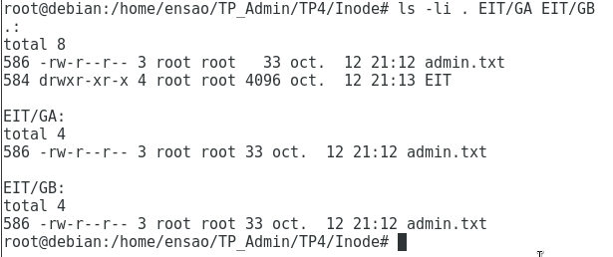

* On remarque que tous les fichiers créé avec un lien physique ont les mêmes :
* Inodes (on aura les mêmes ensembles des blocs)
* Droits
* Taille
* Date
* Types

En fait tous ces information se trouvent dans l’inode, alors puisqu’on a la même inode, tous ces informations vont être les mêmes.

1. Comment rechercher les différents noms sous lesquels est connue l’inode de notre objet de démo ?

En utilisant la commande : **find . –inum 586 –print**

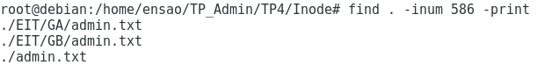

On remarque que la seule différence entre ces fichiers (origine et lien physique) est l’emplacement du fichier dans le répertoire.

**Etape 2 : Lien Symbolique**

1. Se connecter en tant que «root» sur une console texte.
2. Créez un répertoire «/home/ensao/TP_Admin/TP4/lien_symbol» et travaillez dedans pour le reste de cet énoncé.
3. Créez un dossier appelé «salleTP».
4. Créez un lien symbolique sur «salleTP» qui sera appelé «salles». Que constatez-vous?

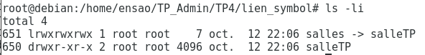

On constate ici, avec les liens symbolique que :

* Les numéros d’inodes sont différents
* Les droits différents
* La taille du lien est très petite par rapport au fichier origine, D’ailleurs il ne contient que le chemin où se trouve le fichier
* La date est différente
* Le type du nouveau fichier est lien symbolique :l par contre l’originale est un fichier ordinaire f.

1. Sans taper les commandes, devinez ce que font les commandes suivantes au final :

• ln -s a c.

• ln -s c b.

• ln -s b a.

On ne peut jamais accéder au fichier a parce qu’il y a une boule infinie (chaque fichier va nous diriger vers l’autre…)

**Etape 3 : Compression**

1. Se connecter en tant que «root» sur une console texte.
2. Créez un répertoire «/home/ensao/TP_Admin/TP4/compression» et travaillez dedans pour le reste de cet énoncé
3. Téléchargez le fichier «ensao.log» à partir site vers le répertoire «compression». Il contient les traces de connexion à un service de messagerie.
4. Faites des copies du fichier sous les noms «data.log», «data1.log», «data2.log» et «data3.log».
5. Combien de lignes contient le fichier «data.log» ?

En utilisant la commande : **wc**



Le fichier data.log contient :

* 164890 lignes
* 1921906 mots
* 20558075 octets

1. Installez le package «uncompress»

En utilisant la commande : **apt-get install**

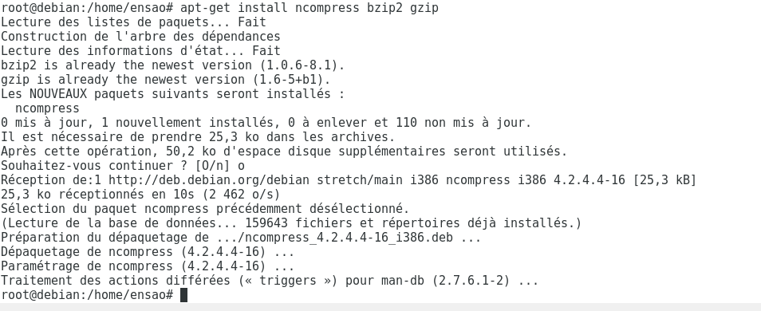

1. Compressez le fichier «data1.log» par «compress». Vous afficherez le taux de compression au passage et le temps de compression.

En utilisant la commande : **time** **compress –v data.log**

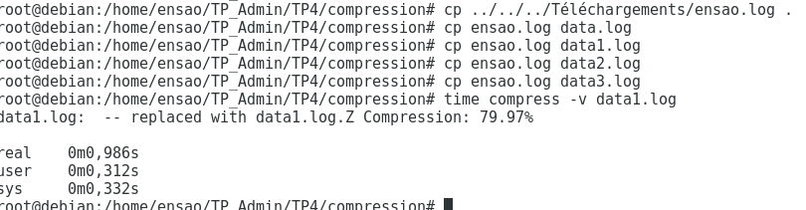

On remarque ici que la taille de fichier a été diminué de 80%, et dans un temps très court.

1. Décompressez le fichier obtenu.

Le fichier obtenu après la compression a une extention .Z

En utilisant la commande : **uncompress data.log.Z**

1. Vérifiez que vous ré-obtenez bien le fichier de départ «data.log». Comment faites-vous ?

En utilisant la commande : **diff data.log data1.log**

Si cette commande n’affiche rien c.-à-d qu’il n y a aucun changement entre les deux fichiers sans compression et après la compression.

1. Compressez le fichier «data2.log» par «gzip». Vous afficherez le taux de compression au passage et le temps de compression.

En utilisant la commande : **time** **gzip –v data.log**

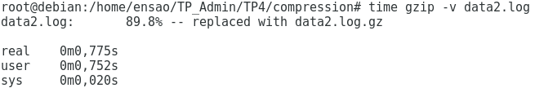

On remarque ici que la taille de fichier a été diminué de 90%, et dans un temps très court.

1. Décompressez le fichier obtenu.

Le fichier obtenu après la compression a une extension .gz

En utilisant la commande : **gungzip data.log.gz**

1. Vérifiez que vous ré-obtenez bien le fichier de départ «data.log». Comment faites-vous ?

En utilisant la commande : **diff data.log data2.log**

Comme cette commande n’affiche rien, alors il n y a aucun changement entre les deux fichiers sans compression et après la compression.

1. Compressez le fichier «data3.log» par «bzip2». Vous afficherez le taux de compression au passage et le temps de compression.

En utilisant la commande : **time** **bzip2 –v data3.log**

1. Décompressez le fichier obtenu.

Le fichier obtenu après la compression a une extension .bz2

En utilisant la commande : **gungzip data3.log.bz2**

1. Vérifiez que vous ré-obtenez bien le fichier de départ «data.log». Comment faites-vous ? (Utilisation : la commande diff).

En utilisant la commande : **diff data.log data3.log**

Comme cette commande n’affiche rien, alors il n y a aucun changement entre les deux fichiers sans compression et après la compression.

1. Calculez la place en Ko et en Mo que consomme le dossier dans lequel vous êtes. (Utilisation : la commande du).

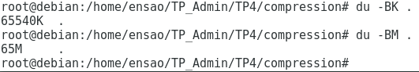

**Étape 4 : Extraction des informations**

1. Se connecter en tant que «root» sur une console texte.
2. Créez un répertoire «/home/ensao/TP_Admin/TP4/extraction» » et travaillez dedans pour le reste de cet énoncé.
3. Téléchargez le fichier «eit.log.imap» à partir site vers le répertoire «extraction». Il contient les traces de connexion à un service de messagerie.
4. Observez le fichier. Quelle est la structure de chaque ligne ?

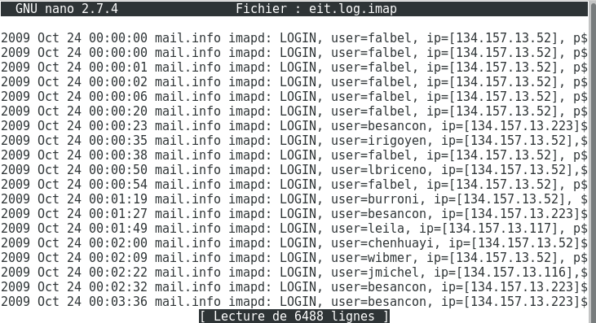

Le fichier contient des informations séparé par des espaces et virgules.

1. Isolez dans le fichier «users.txt» les informations sur les noms des utilisateurs.

En utilise la commande : **cut –d , -f 2 eit.log.imap > users.txt**

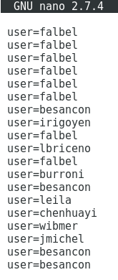

1. Donnez le nombre de connexions par utilisateur.

D’abord on doit afficher que les users pour pouvoir les trier.

En utilisant les commandes : **cut –d = -f 2 users.txt> users1.txt**

**Sort users1.txt > users2.txt**

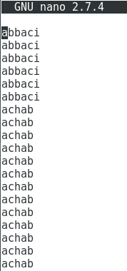

1. On veut maintenant un classement à la «Top 50». Donnez-le.

En utilisant les commandes : **uniq -c users2.txt> users3.txt**

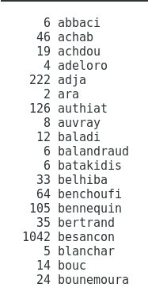

Pour obtenir les 10 premiers Top utilisateurs, on utilise la commande :

**Sort –n users3.txt > user4.txt** ou bien **Sort –rn users3.txt > user5.txt**

Apres on utilise les commandes :

**Tail -10 users4.txt** ou **head -10 users5.txt**

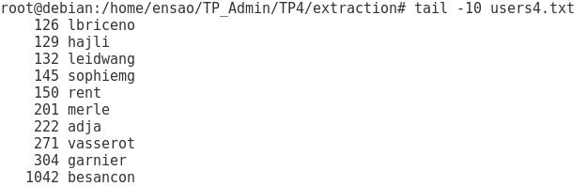

**Etape 5 : Filtre grep**

1. Se connecter en tant que «root» sur une console texte.
2. Créez un répertoire «/home/ensao/TP_Admin/TP4/tpgrep» et travaillez dedans pour le reste de cet énoncé.
3. Téléchargez le fichier «ensao.txt» à partir site vers le répertoire «tpgrep».
4. Lisez la page de manuel de la commande grep.
5. Cherchez dans le fichier «ensao.txt» les mots «violon» (minuscules, majuscules confondues) en affichant les numéros des lignes trouvées.

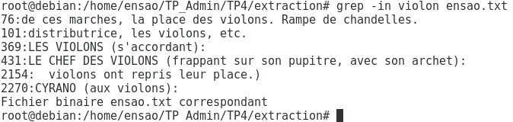

L’option –i : pour annuler la sensibilisation à la casse.

L’option –n : pour afficher les numéros de lignes à côté des lignes trouvés.

1. Lisez la page de manuel de la commande grep et trouvez ce que fait l’option «--color».

L’option --color permet d’afficher les mots recherchés en rouge et les numéros des lignes en vert.

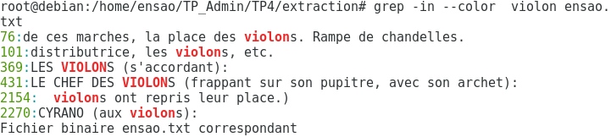

1. Cherchez dans le fichier «ensao.txt» tous les mots «parle» en affichant les numéros des lignes trouvées.

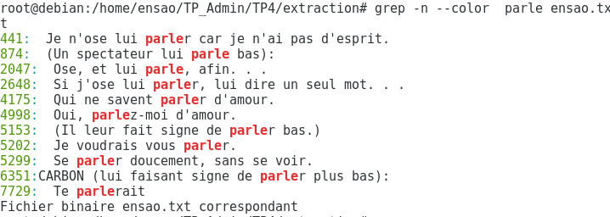

1. Si vous ajoutez l’option «-w» à la recherche du mot «parle», quelle est la différence dans le résultat ?

Cette option permet de chercher le mot exacte, par exemple si on ajoute cette option a notre commande, elle ne rond que les mots « parle » et pas parler …

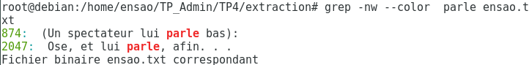

1. Comptez le nombre de lignes du fichier «ensao.txt»

Pour compter le nombre des lignes de fichier à l’aide de la commande grep :

grep –c « $ » ensao.txt



1. Comptez le nombre de lignes qui commencent par une majuscule et de mettre dans le résultat dans le fichier «majuscule.txt».

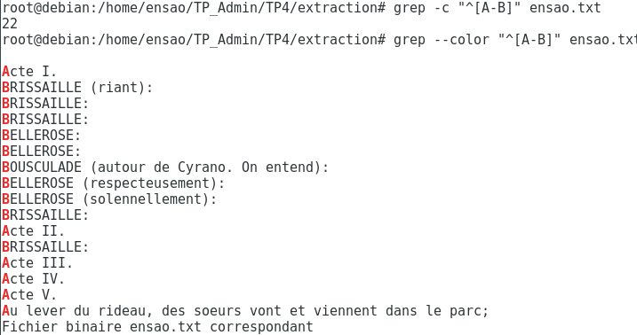

1. Comptez le nombre de lignes contenant la chaine de caractères « nez » et de mettre dans le résultat dans le fichier «nez.txt».

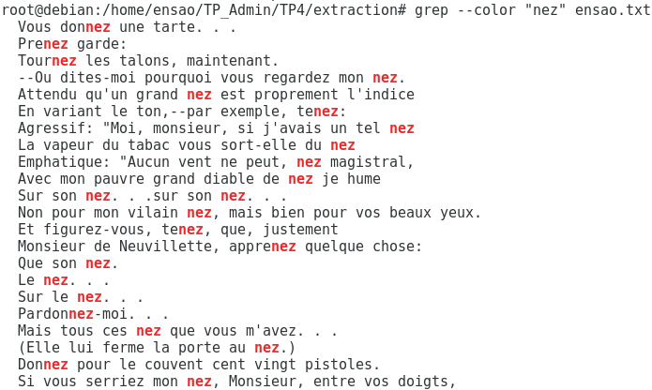

1. Trouvez les lignes contenant le mot «cap» (au sens mot français ; par exemple «capitaine» ne doit pas être sélectionné) et de mettre dans le résultat dans le fichier «cap.txt»

Il n’existe pas le mot « cap » dans le fichier.

**Etape 6 : Filtre find**

1. Se connecter en tant que «root» sur une console texte.
2. Créez un répertoire «/home/ensao/TP_Admin/TP4/tpfind» et travaillez dedans pour le reste de cet énoncé.
3. Téléchargez le fichier «ensao.tar.bz2 » à partir site vers le répertoire «tpfind».
4. Cherchez dans l’arborescence désarchivée les objets de type fichier et de trier le résultat par ordre alphabétique croissant. (Utilisation : la commande tar avec les options -j et -x et la commande sort).

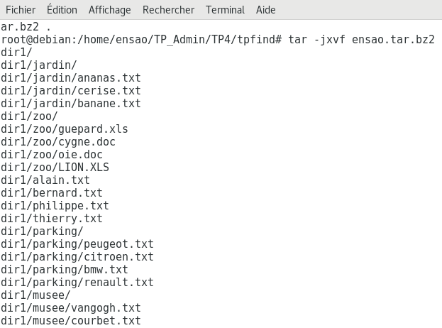

1. Cherchez dans l’arborescence désarchivée les objets de type répertoire et de trier le résultat par ordre alphabétique croissant.

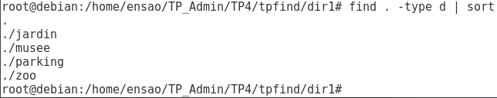

1. Cherchez dans l’arborescence désarchivée les objets de type lien symbolique et de trier le résultat par ordre alphabétique croissant.



1. Cherchez dans l’arborescence désarchivée les objets dont le nom commence par un «a» et de trier le résultat par ordre alphabétique croissant.

On utilise la commande : **find . –name « ^a* » | sort**

1. Cherchez dans l’arborescence désarchivée les objets dont le nom finit par «.txt» et de trier le résultat par ordre alphabétique croissant.

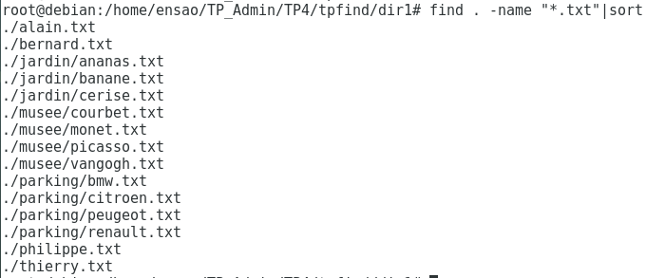

1. Cherchez dans l’arborescence désarchivée les objets de taille supérieure à 50 ko (utilisez l’option «-ls» à la place de «-print») et de trier le résultat par ordre alphabétique croissant.

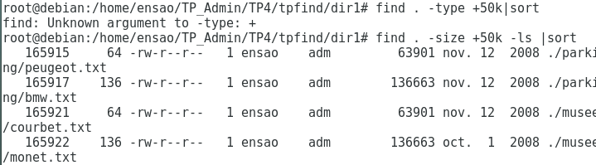

1. Cherchez dans l’arborescence désarchivée les objets de taille inférieure à 20 ko et de trier le résultat par ordre alphabétique croissant.

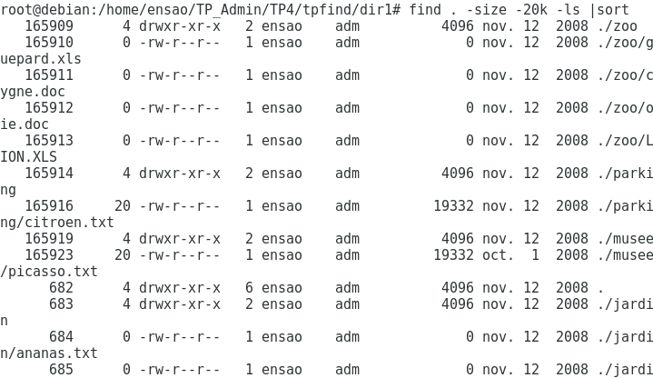

1. Cherchez dans l’arborescence désarchivée les objets de taille comprise entre 20 ko et 50 ko et de trier le résultat par ordre alphabétique croissant.

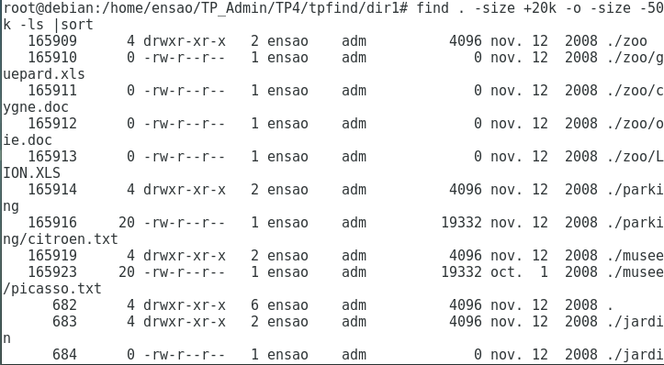

1. Cherchez dans l’arborescence désarchivée les objets modifiés il y a plus de 30 jours et de trier le résultat par ordre alphabétique croissant.

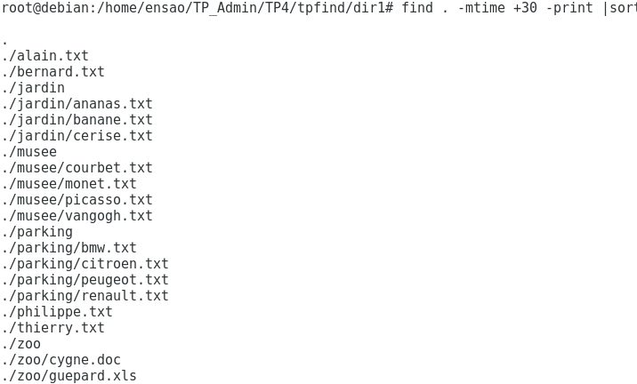

**Etape 7 : Communication entre les utilisateurs**

1. Se connecter en tant que «root» sur une console texte.
2. Créez un répertoire «/home/ensao/TP_Admin/TP4/tpsed» et travaillez dedans pour le reste de cet énoncé.
3. Téléchargez le fichier «ensased.txt» à partir site vers le répertoire «tpsed». Voir que toutes les lettres sont en minuscules.
4. Avec la commande sed, faites les modifications suivantes (elles seront traitées indépendamment les unes des autres) :
5. Remplacer la civilité notée «m» par «monsieur» ;

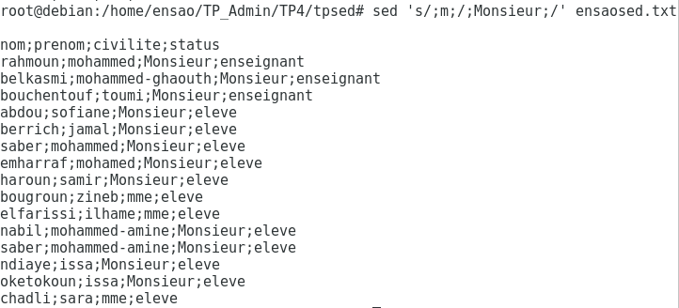

1. Remplacer le séparateur « ;» par le caractère «,» (virgule) la première fois où il se trouve sur la ligne ;

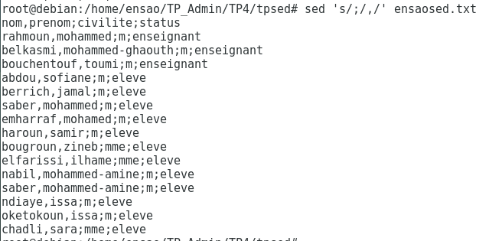

1. Remplacer le séparateur « ;» par le caractère «,» (virgule) partout dans la ligne ;

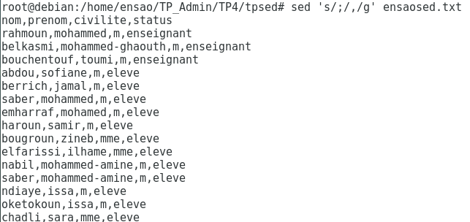

1. Remplacer le caractère «s» en début de ligne par le caractère «S» ;



1. Remplacer la civilité notée «m» par «monsieur» pour les lignes de 1 à 10 ;

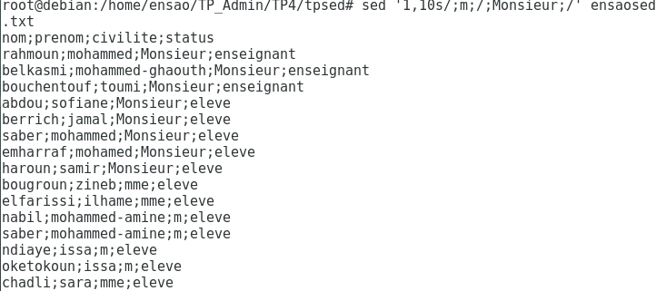

1. Remplacer la civilité notée notée «m» par «monsieur» pour les lignes concernant un enseignant ;

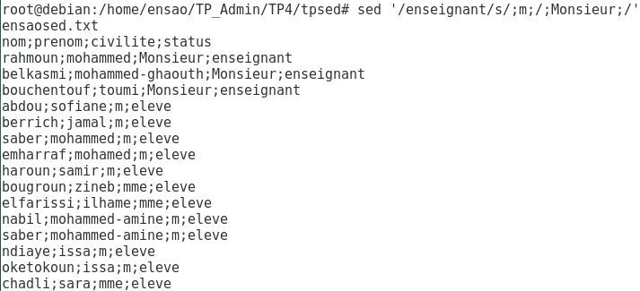

1. Supprimer la civilité notée «mme» ;

